Heian Nidan (deuxième niveau)
Ce kata, bien qu'étudié assez tôt dans la pratique, comporte de nombreuse difficultés techniquement ardues à assimiler. Il comporte une grande variété de techniques nouvelles et peu usuelles qui entraine une certaine complexité.
Il faudra veiller à exécuter dès l'apprentissage la forme correcte de la technique et ne pas la remplacer par une autre plus facile. Les positions sont toujours Zen kutsu dachi et Ko kutsu dachi avec une proportion importante de cette dernière position (un tiers du kata).
Se retrouvent dans ce kata, avec tout l'intérêt que cela apporte dans des situations de self-défense, des techniques de défense avec deux bras : Morote haiwan uke et Morote Chudan uchi uke, une attaque en revers de poing et une autre main ouverte, un coup de pied Yoko geri , une technique de luxation ou de coup de poing rapproché. Ce kata s'effectue en 40 à 50 secondes.

Diagramme (embusen)
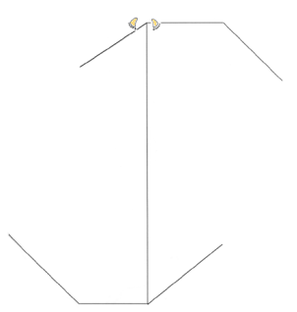
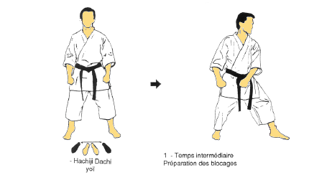
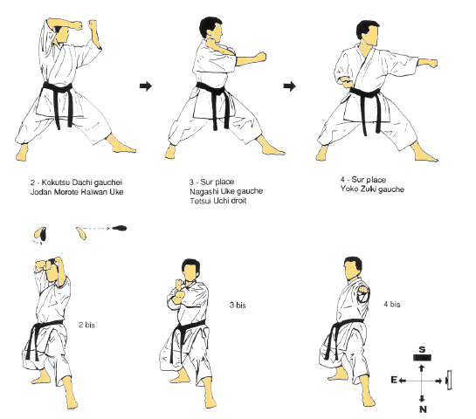
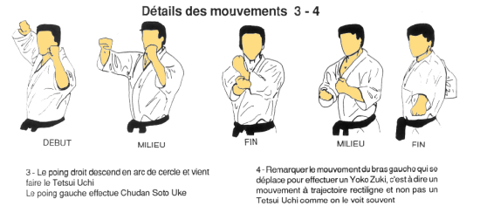
1ère séquence : Jodan morote haiwan uke, Tetsui uchi et Nagashi uke, Yoko zuki :
1 seconde de pause (figures 1, 2, 3, 4).

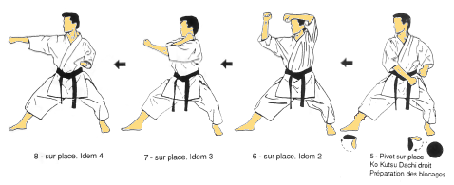

2ème séquence : enchaînement identique à droite après une rotation de 180 degrés :
1 seconde de pause (figures 5, 6 , 7, 8).

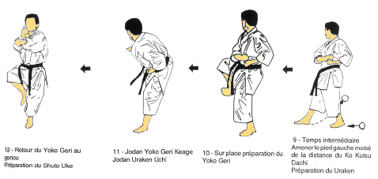
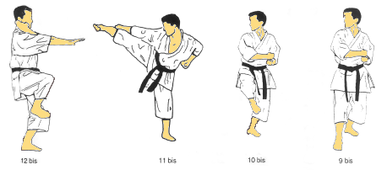
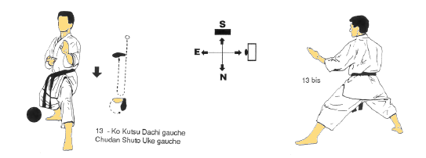
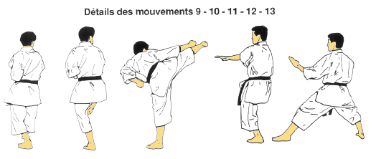

3ème séquence : ramener du pied gauche, Uraken et Yoko keage à 90 degrés. Shoto uke à 180 degrés : 1/2 seconde de pause (figures 9, 10, 11, 12, 13).
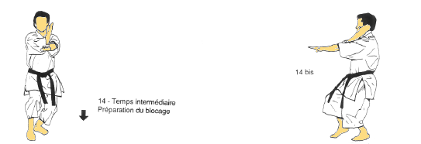
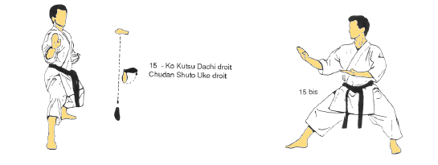
4ème séquence : Shuto uke. 1/2 seconde de pause (figures 14, 15).
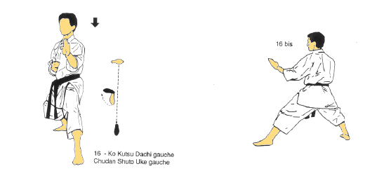
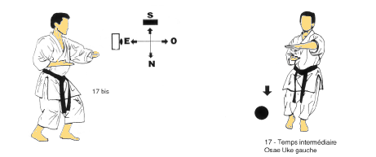
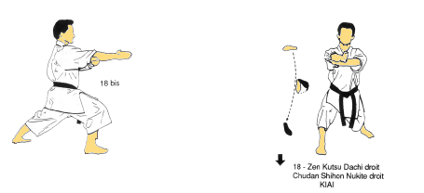
5ème séquence : Shuto uke, Osae uke, Chudan tate nukite puis Kiai :
2 secondes de pause (figures 16, 17,18).
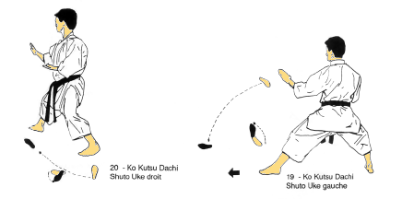
6ème séquence : Shuto uke à 180 degrés. Shuto uke en oblique. 1 seconde de pause (figures 19, 20).
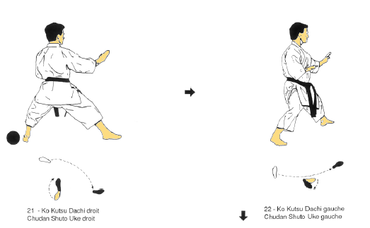

7ème séquence : Shuto uke dans le sens opposé. Shuto uke en oblique. 1 seconde de pause (figures 21, 22).
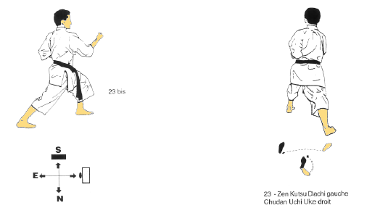
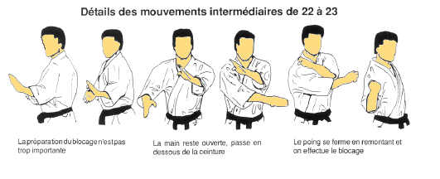
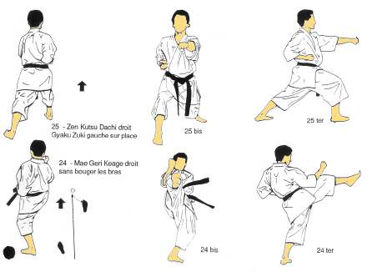

8ème séquence : Uchi uke droit, Mae keage, Gyaku zuki : 2 secondes de pause (figures 23, 24, 25).
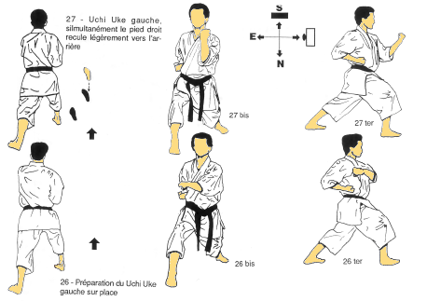
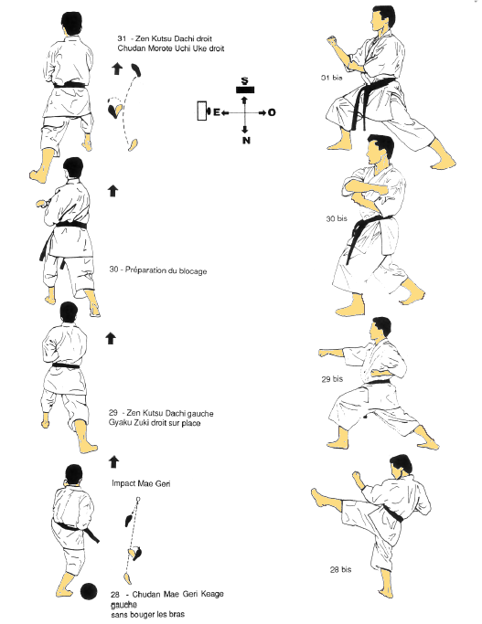
9ème séquence : Uchi uke gauche, Mae keage, Gyaku zuki, Morote ude uke. 1 seconde de pause
(figures 26, 27, 28, 29, 30, 31).

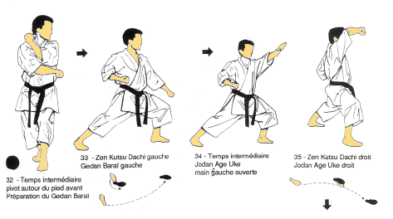
10ème séquence : Gedan barai à 90 degrés. Age uke en oblique : 2 secondes de pause (figures 32, 33, 34, 35).
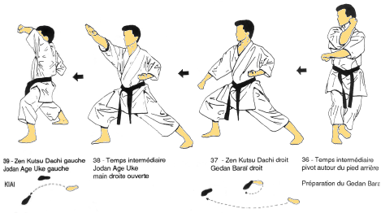
11ème séquence : Gedan barai à l'opposé. Age uke puis Kiai : 2 secondes de pause (figures 36, 37, 38, 39).
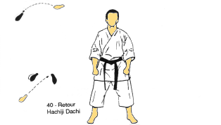
Retour en Hachi ji dachi, Yoi. Musubi dachi : Rei.

